Организация развивающей предметно –пространственной среды кабинета психолога.

РППС кабинета педагога-психолога:
Диагностические :
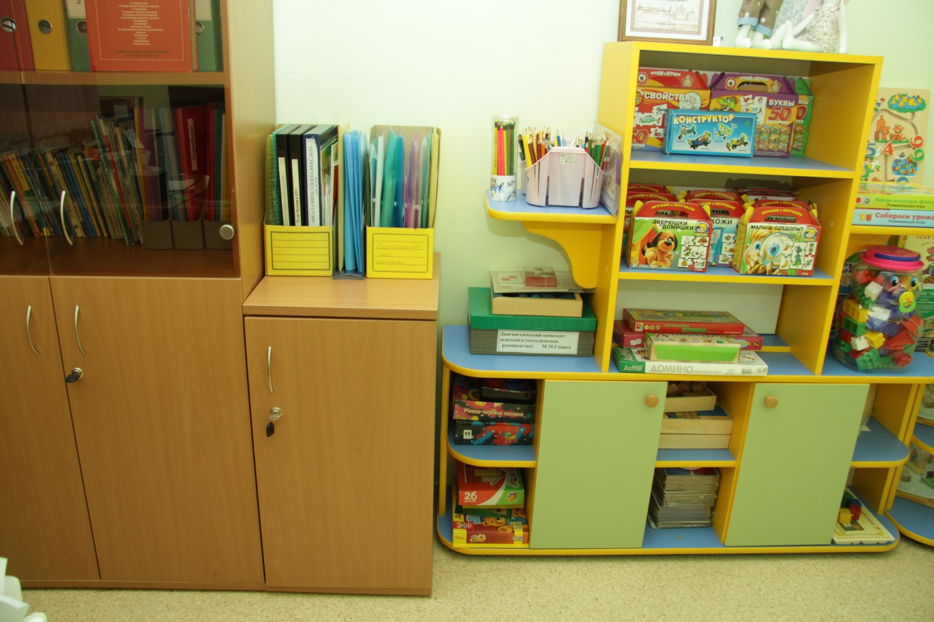
№  п/п | Название пособия/автор: | Количество:
1. | Стребелева Е.А. «Психолого-педагогическая диагностика развития детей раннего и дошкольного возраста» | 1
2. | Семаго М.М. «Диагностический комплект психолога» | 1
3. | Надуваев А.А. Тест «Кубики Коса» | 2
4. | Дж. К. Равен, И.Стайл, М.Равен «Цветные Прогрессивные Матрицы (параллельная форма» | 1
5. | «Счетные палочки Х.Кюизенера» | 1
6. | Игры Никитина «Сложи квадрат» | 53
7. | «Почтовый ящик» вкладыши | 1
8. | Комплект методик С. Розенцвейга для диагностики фрустрированности. | 1
9. | Тесты Люшера и ЦТО | 1
10. | Шкала интеллекта Векслера для детей | 1

Игровое, обучающее и развивающее пособие:
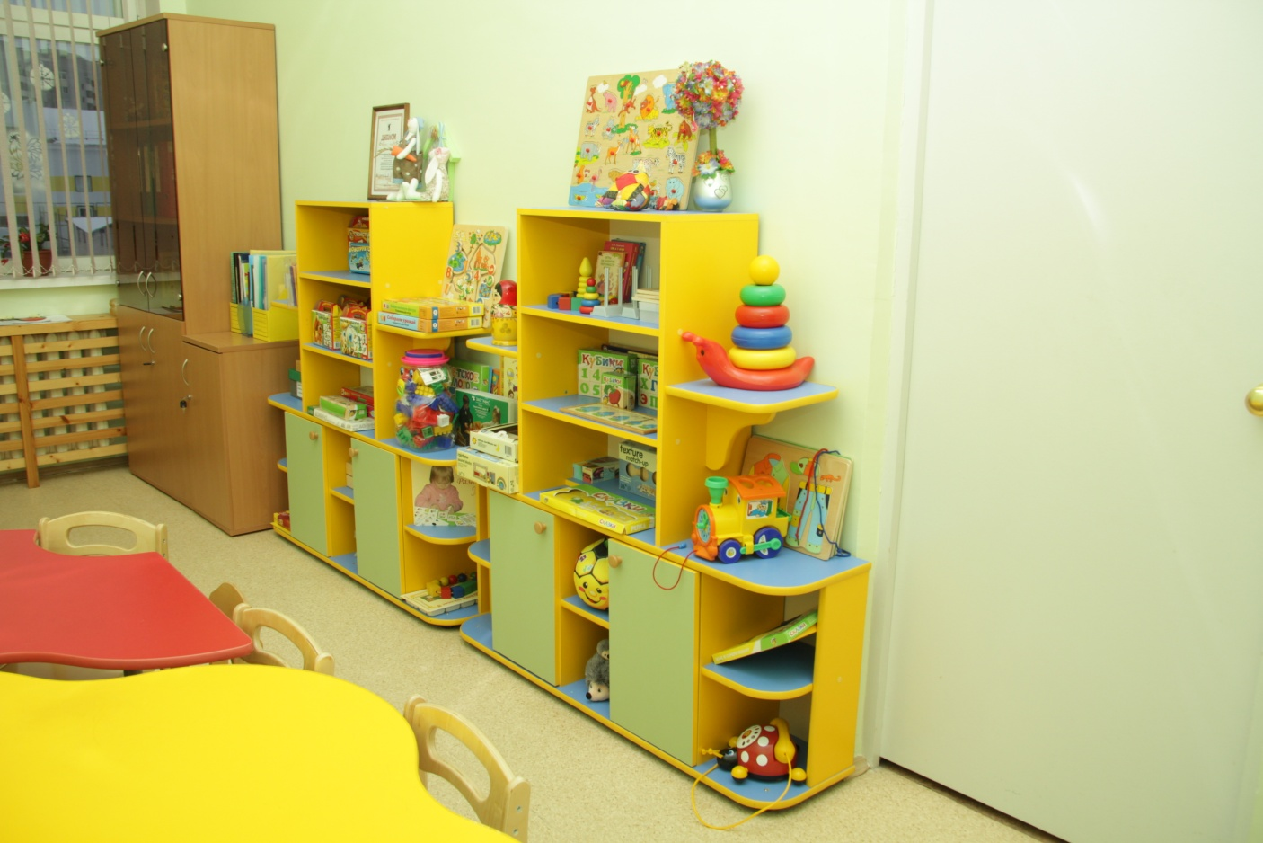
№  п/п | Название игры: | Количество:
1. | «Логические Блоки Дьенеша» | 2
2. | «Домашний уголок» развивающая игра | 1
3. | «Где чей дом» лото для детей и взрослых | 1
4. | «Как правильно себя вести» игра для малышей» | 1
5. | Тактильный набор (большой) | 1
6 | Пазлы | 3
7. | Конструктор «Багги» | 1
8. | «Часть и целое» , «Свойства» , «Буквы», «Формы» развивающая игра | 4
9 | «Малыш следопыт», «Мы похожи» , «Малыш и природа», «Вырасту большим», «Малыш и цвет», «Малыш и цифры», «Дружные части» , «Зверюшки и домишки» развивающая игра | 8
10. | «Логическое домино классифицируем и сравниваем» | 1
11. | «Визуально-тактильное лото» | 1
12 | «Домино» | 1
13. | «Логическое домино изучаем счет» | 1
14. | Домино «Зверята» | 1
15. | «Собираем урожай», « Найди похожую фигуру» развивающая игра. | 2
16. | Дидактический набор № 6 для конструирования и развития логического мышления. | 1
17. | Детское лото «Растительный мир» | 1
18. | «Парные картинки» игра для детей | 1
19. | «Транспортные состязания» парные картинки. | 1
20. | Кубики «Цифры», «Буквы русского алфавита». | 2
21. | «Радужные звучащие блоки» | 3
22. | Разрезные картинки «Слоны» | 1
23. | Игра «3 Д проекция» | 2
24. | «Счетная лесенка» игровое пособие | 1
25. | «Не ошибись», «Заселяем домики» развивающая игра. | 1
26. | Пирамидки ( 4 колечка, 3 колечка) | 3
27. | Кубики «Сложи рисунок» | 3
28. | Шнуровки «Бабочки», «Одежда», «Обувь» | 3
29. | Матрешка | 1
30 | Сказки «Репка», «Зоопарк» , «Волк и семеро козлят» деревянные модели персонажей и декораций. | 3
31. | Сортер «Паравоз» | 1
32. | Игра вкладыши « Зоопарк», | 1
33 | Конструктор «Лего» в коробке медведь. | 1
34. | Конструктор «Деревянные игрушки» | 3
35. | Логическое домино | 1
36. | «Четвертый лишний» развивающий материал | 1

Перечень оборудования в сенсорной комнате:
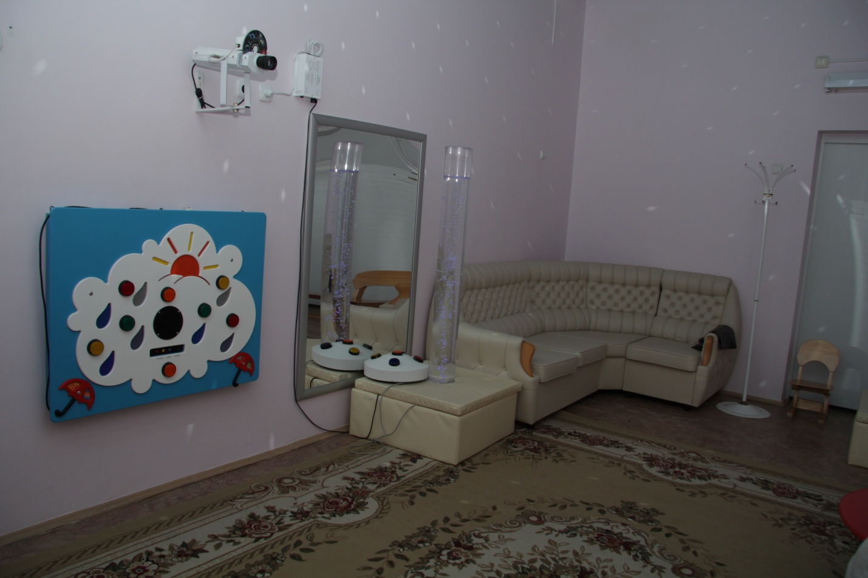
№  п/п | Название оборудования: | Количество:
 | Панно развивающей активности «Облако» | 1
2. | Проектор направленного света с дисками. | 1
3. | Зеркальный шар | 1
4. | Зеркало | 2
5. | Звездное небо | 1
6 | «Трубка с пузырьками» | 2

